**TUGAS KONSLI**

Nama : Mazel Arya Putra P. / 06

Kelas : XI RPL 2

1. **INNER JOIN**

Saya ingin menggabungkan kolom **AGENT_NAME** dari table **AGENTS** dan kolom **CUST_NAME** dari table **CUSTOMER**

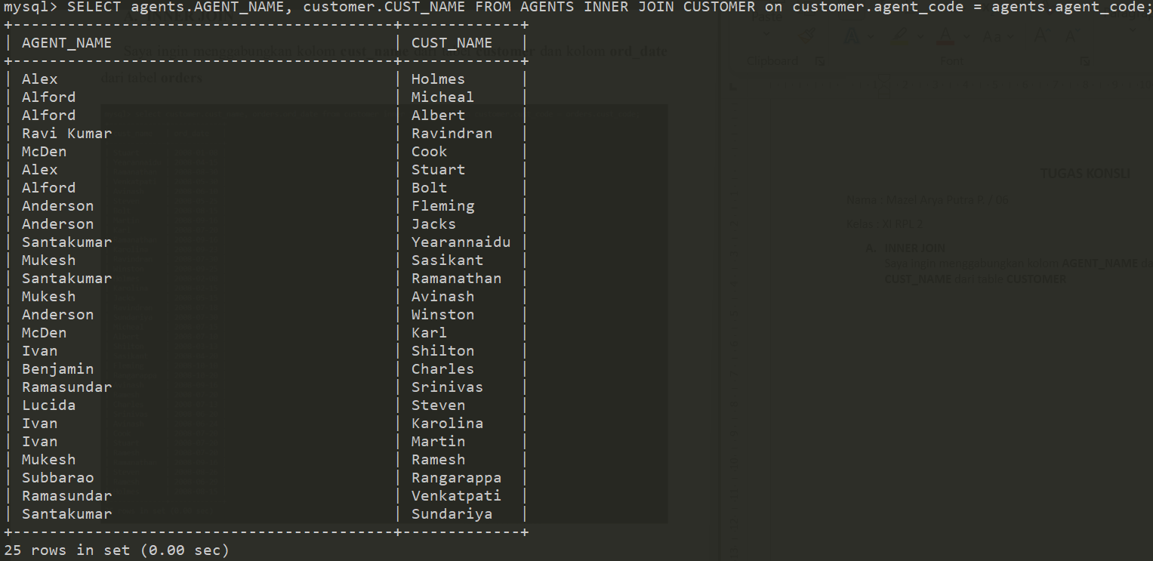

1. **LEFT JOIN**

Saya menggabungkan kolom **AGENT_NAME** dari table **AGENTS** dan kolom **CUST_NAME** dari table **CUSTOMER** dengan menggunakan **LEFT JOIN**

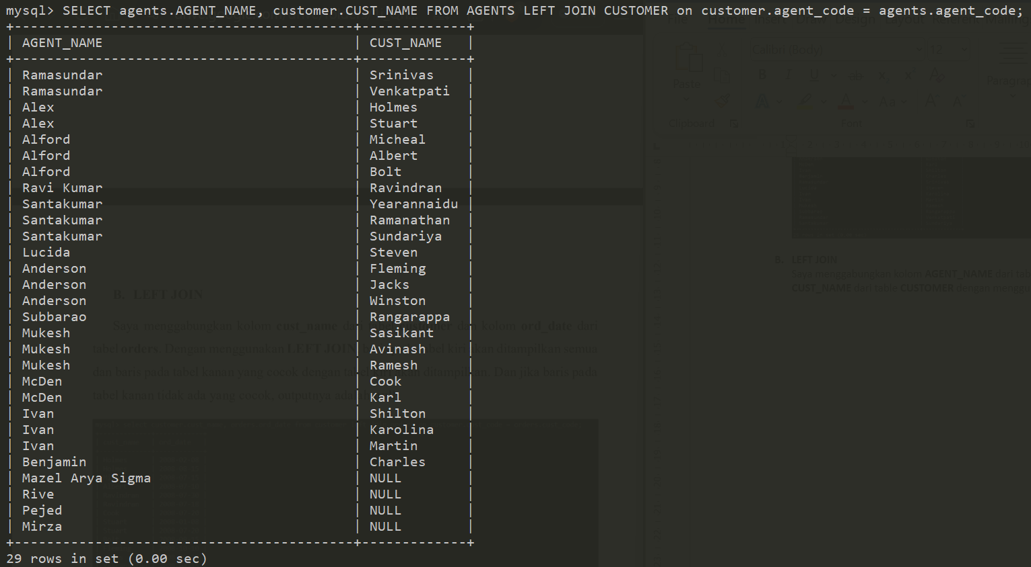

1. **RIGHT JOIN**

Saya menggabungkan kolom **AGENT_NAME** dari table **AGENTS** dan kolom **CUST_NAME** dari table **CUSTOMER** dengan menggunakan **RIGHT JOIN**

